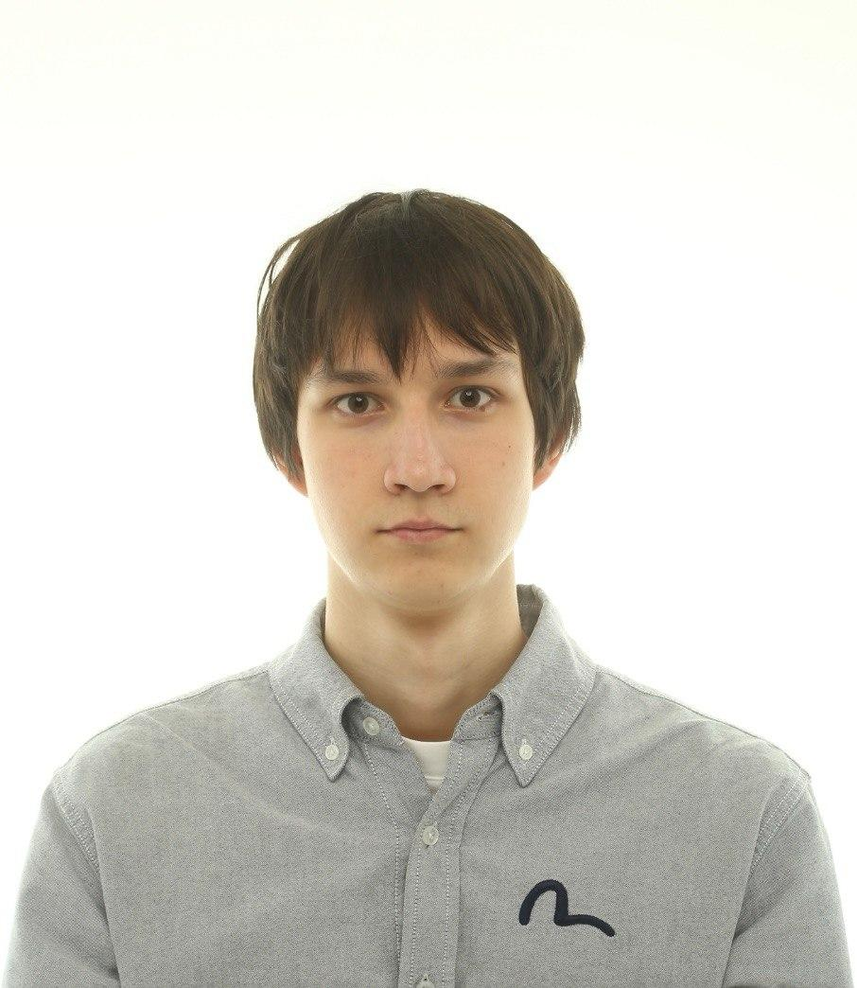
Статьев Александр
Стажер продуктовый аналитик

Контакты:
📞 +79603095590 ✉️ statevaleksandr@gmail.com
🌐 Москва, Россия Git

Образование:

НИУ ВШЭ,бакалавриат,Москва Бизнес-информатика(2022-2026)
Базы данных | python | анализ данных и ML
теория вероятностей | математическая статистика | алгоритмы и структуры данных

Навыки:
Python: pandas | numpy | matplotlib | seaborn | requests | bs
SQL | Основы UI/UX | A/B тесты | Google sheets dashboards | Figma
Страт. анализ(PESTEL, 5 сил Портера, SWOT, VRIO, BCG/McKinsey matrix)
Русский язык, Английский язык(B2)

Опыт:
ЛК Сеспель-финанс(2025-2026) | Учебная практика
- Участвовал в подготовке инвестиционной отчетности
- Собирал дашборды по отчетным данным в Google Sheets
- Инициировал внутреннего AI-агента. Через API получал транскрипции диалогов из AmoCRM и квалифицировал лидов

Онлайн-школа Фоксфорд(2023-2024) | Куратор
- Проверял домашние задания школьников средних классов
- Работал по заданным критериям проверки, соблюдал дедлайны, давал обратную связь

Armani Exchange(2024-2025) | Продавец-консультант
- Работал с клиентами и командой магазина
- Развил навыки коммуникации и розничных продаж

Проекты*:
Flor2U: продуктовый кейс сервиса доставки цветов
Учебный командный проект | Figma | product analytics | Unit economics

Анализ банковской маркетинговой кампании
Учебный командный проект | Python | pandas | статистические тесты

Анализ рынка вакансий HireHi
Учебный командный проект | Python | pandas | parsing | EDA

*Более подробное описание проделанной работы по каждому проекту и материалы расположены на github(ссылка в контактах)

